إختبار الفصل الثاني في مادة العلوم الفيزيائية و التكنولوجيا

التمرين الأول :

أرسم النموذج الحبيبي لكل من :
- ماء نقي + سكر 4) تسامي اليود
- ألمنيوم 5) تجمد الماء
- ماء معدني 6) زيت + ماء نقي

الوضعية الثانية :
مزج تلميذ مجموعة من المواد في وعاء فلاحظ توضع المواد حسب الشكل الموالي :
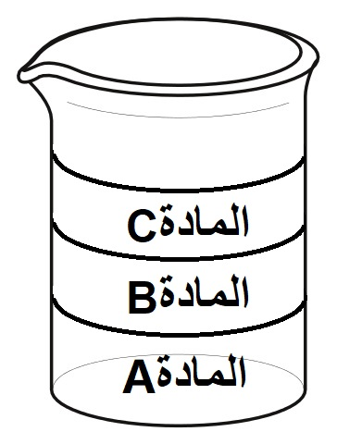
- ما نوع هذا الخليط ؟
- سم كل من المادة A، B و C إعتمادا على الجدول
الموالي ( حسابيا).

الزيت | العسل | الماء
0.8 g/cm³ | 1.4 g/cm³ | 1 g/cm³ | الكتلة الحجمية

الوضعية الإدماجية :
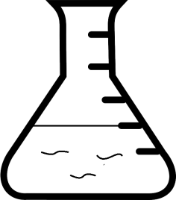
قام الأستاذ رفقة التلاميذ بمعاينة مواد مختلفة :
حليب ، تراب ، بخار الماء.
الوضع 1


- ما هي حالة كل مادة؟
الوضع 2
- وضع تلميذ الحليب في أحد الزجاجيات
(أنظر الشكل1 ) :
الشكل 1
- سم الإناء الزجاجي المستعمل.
- ما هو المقدار الفيزيائي المراد إيجاده؟ أعط وحدته الأساسية في النظام الدولي.
- حدد الوضع الذي يختاره التلميذ كي تكون القيمة التي يقرأها صحيحة.
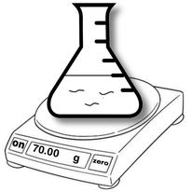
- قصد قياس مقدار فيزيائي آخر للحليب أخذت زميلته (الإناء + الحليب) ووضعته مباشرة على الميزان إلكتروني بعد تشغيله. (أنظر الشكل 2)
- ماهو المقدار الفيزيائي المراد قياسه؟ اعط رمزه
- هل طريقة القياس صحيحة؟ علل.
- حوِّل القيمة الموجودة على شاشة الميزان إلى الوحدة الأساسية.

الشكل 2

